Empresa :ETHOS INDUSTRIAL LTDA.

A/C :Adriano Kiel

Data : 08/06/2018

Número : 01DV0601113 (OS01113)

Versão : 02

1. OBJETO

DEFINIÇÃO DO DESENVOLVIMENTO

OS01113 – Conversão programas próprios

- Objetivo

O objetivo desta proposta é o de efetuar o desenvolvimento de alguns programas específicos da Ethos desenvolvidos atualmente em Access a saber:

Descrição da solicitação:

- Impressão de Etiquetas de faturamento (Ethosi0026). Compartilhado com a Metalúrgica Ethos.

Impressão de etiqueta de faturamento. Gerar etiquetas de identificação dos produtos fabricados que serão faturados a partir dos pedidos liberados e etiquetas com número da nota fiscal para ser afixada na etiqueta de identificação do produto.

O programa deverá possibilitar o usuário a escolher clientes, itens e período inicial/final. Com base nesses parâmetros, o programa deverá ler a carteira de pedidos e, com base na quantidade do pedido e na quantidade de itens que cabe na embalagem do produto (MAN9922), o programa deverá calcular a quantidade de volumes. Isto feito o programa deverá olhar para a parametrização feita no MIN0070, pois lá estará parametrizado produtos X qtd de etiquetas por volume. Em seguida, o programa deverá apresentar tela semelhante a tela abaixo, para que o usuário possa interagir antes da impressão das etiquetas.

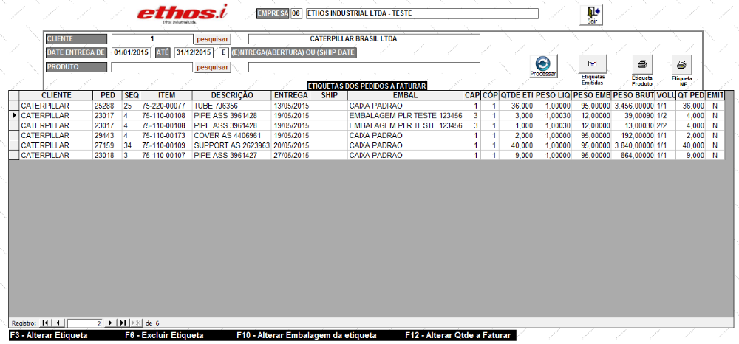

O programa deverá dar opções para o usuário alterar os dados da grade, conoforme teclas F3-Alterar Etiqueta, F6-Excluir Etiqueta, F10-Alterar Embalagem da Etiqueta e F12-Alterar Qtde a Faturar do rodapé da figura, bem como permitir a seleção do tipo de etiqueta desejada, conforme botões no canto superior direito da figura.

O usuário pode emitir etiqueta com base na carteira e por cliente, existem 3 modelos de etiqueta a imprimir. Outra opção de impressão desse programa é a etiqueta com base na nota fiscal, ai emite uma etiqueta pequena com o numero de referencia e o numero da nota.

Layout das etiquetas:
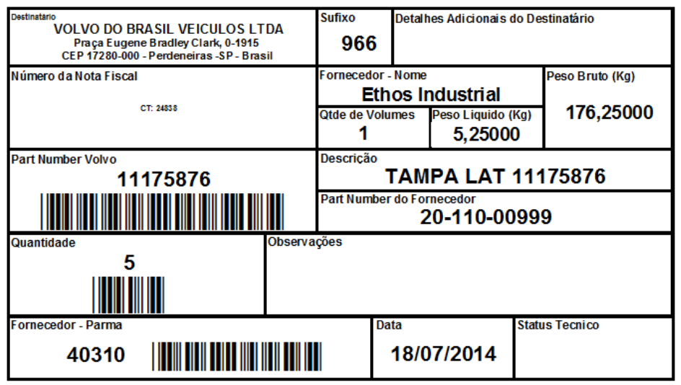
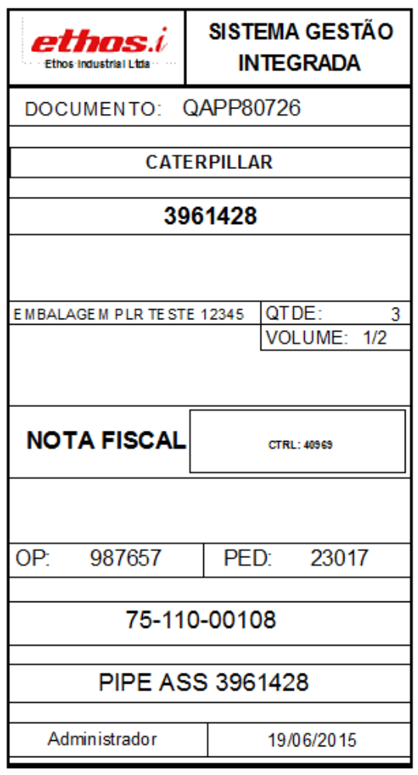
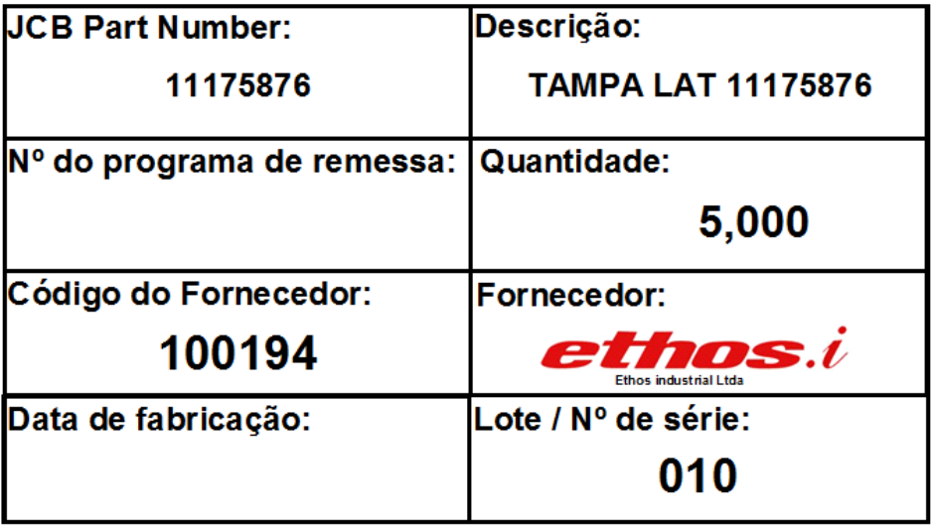

- Apontamento de sucata

O sistema SigmaNest gera um arquivo com os números das Ordens de produção a chapa que foi cortada para atender a produção das mesmas e a quantidade de sucata gerada em cada OP. Desenvolver um programa de apontamento de produção do tipo sucata com as mesmas regras de negócio do MAN8228. Para saber qual item sucata será produzido em cada OP, precisamos criar um programa de cadastro de família x item sucata. A partir desse cadastro e da família do item original da OP, saberemos em qual item sucata apontaremos a sucata da OP.

- Programa de inventário. Compartilhado com a Metalúrgica Ethos.

Atualmente, a Ethos não possui coletores de dados. Para realizar o inventário, a empresa aluga coletores sem sistema operacional, os quais, após leitura dos dados, gera um arquivo texto com o resultado da contagem. Segundo informações obtidas junto ao Adriano do TI da Ind., o sistema realiza duas contagens. O programa desenvolvido deverá confrontar os dois resultados. Se os resultados coincidirem, a contagem do item estará concluida e o programa deverá disponibilizar as informações para que as mesmas passam a ser manipuladas pelos programas padrões Logix. Caso contrário, o programa deverá gerar uma divergencia e reenviar o item para nova contagem. O Adriano informou ainda que o progama deve avaliar se o usuário fez a contagem do item em todos os locais onde o Logix esteja acusando estoque.

- Controle de manutenção de equipamentos (Ethosi0028)

Associa o dispositivo a uma peça e se cadastra a quantidade de peças que se quer controlar, o programa lê os apontamentos e quando atinge a quantidade limite manda email com alerta. Ai o usuário tem que informar que fez a manutenção para zerar as quantidade de controle e começar a controlar de novo. Esse programa deverá possuir uma tela principal semelhante a figura abaixo:

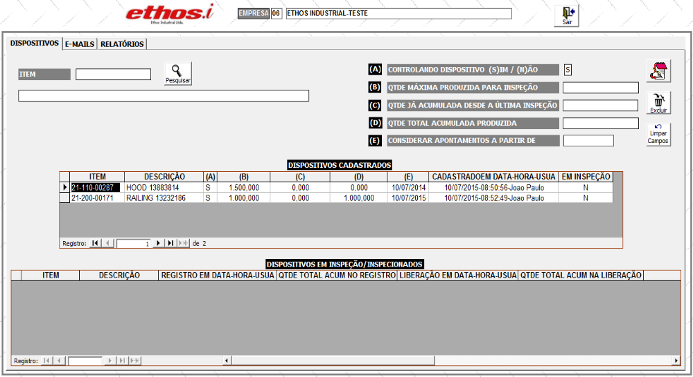

Na aba DISPOSITIVO, o programa deverá dar opções para o usuário incluir, alterar e excluir um dipositivo. Também deverá conter opções especiais, para que o usuário possa colocar um retirar um dispositivo do estado de inspeção.

Para preencher os campos quantidade produzida desde a última inspeção e quantidade produzida total, o programa deverá buscar essas informações nas tabelas de apontamento de produção.

Na aba E-MAILS, deverão ser cadastrados dois e-mails: um do responsável pela inspeção do item e outro do seu gestor. Asociados e esses e-mails, um campo especial irá controlar de quanto em quanto tempo o programa deverá reiterar o envio dos emais. Quando um item atinge seu ponto de inspeção, o programa deverá enviar e-mail para o responsável pela inspeção. Se esse não colocar o dispositivo em inspeção, o programa deverá enviar e-mail ao seu gestor.

Na aba RELATÓRIO, o progama deverá dar opções para o usuário listar os dispositivos em ponto de inspeção e também aqueles que já estão em inspeção aguardando sua liberação.

- Relacionamento do fornecedor versus item beneficiado (Ethosi0022) e geração de OC (Ethosi0023)

Tem por objetivo cadastrar um relacionamento entre o fornecedor e os itens que o memso beneficia. A partir desse relacionamnto, toda vez que uma nota de remessa de Industrialização/Beneficiamento for gerada, um programa robô a ser desenvolvido irá gerar uma Ordem de Compra para receber o produto industrializado/beneficiado.
O programa robô de geração da OC também deverá enviar um e-mail ao comprador e aos programadores (até 2 responsáveis parametrizados) que ficarão sabendo quais ordens foram geradas ou não (quando ocorrer problemas de cadastro). O e-mail do comprador o robô buscará do cadastro de usuários do LOGIX LOG2700 através do cadastro de compradores – campo login. O código do comprador está relacionado ao item na pasta Compras do MAN9922. O e-mail dos programadores responsáveis, que poderão ser até 2, deverão ser parametrizados no MIN1510.

Em resumo, para atgender essa funcionalidade, teremos que desenvolver um programa para cadastro do relacionamento fronecedor/produtos e outro para gerar as ordens de compra. A tela principal do programa de relacionamento deve ter as opções de um CRUD e ser semelante a figura abaixo:

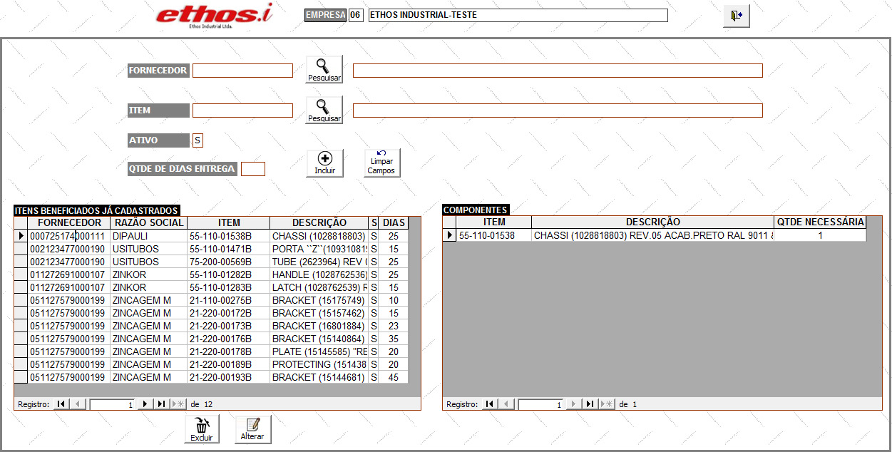

- Programa de interface Logix Sigmanest. Compartilhado com a Metalúrgica Ethos.

A partir de um pedido informado na tela, esse programa deverá buscar as Ordens de Produção dos itens e enviá-las ao Sigmanest. Essa interface será realizada através de um arquivo texto com extensão wol, conforme figura abaixo:

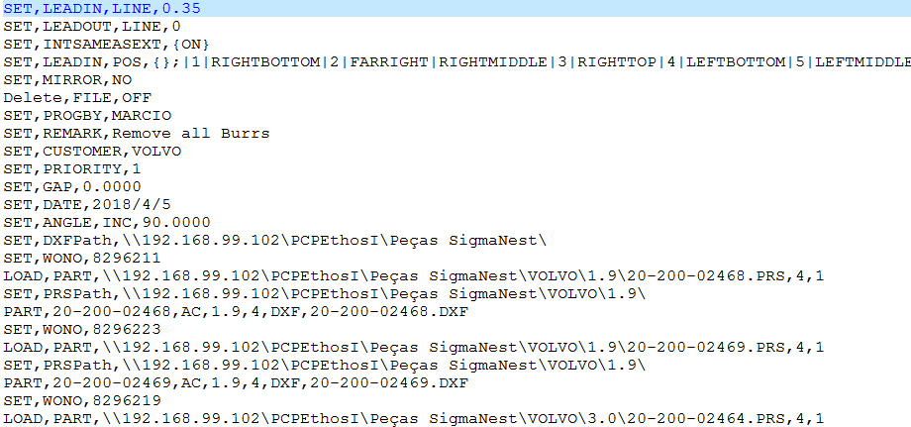

Devido ao formato estranho do arquivo, se aprovado o orçamento, devemos obter mais informações sobre o mesmo junto ao pessoal do Sigmanest.

Além de gerar o arquivo texto, o programa também irá enviar ao Sigmanest o desenho do produto. Esse desenho deverá ser colocado pelo usuário na pasta de origem e transportado pelo programa a ser desenvolvido a uma pasta de destino. Esse programa deve ainda dar opções para os usuário criar a parametrização das mencionadas pastas.

- Programa de alteração de Preço

Carrega planilha com o preço corrigido onde consta o cliente e o item e o preço corrigido, e atualiza a lista de preço e os pedidos em aberto a partir da data informada. Não poderá alterar o preço do item do pedido se o mesmo já possuir faturamento.

- Programa para análise de custos (Ethosi0001)

A prtir de um produto e periodo de avaliação informados na tela, o progama deverá ler a esturtura do produto, pesquisar o maior e o menor preço de compra de cada componente comprado e exibir tela semelhante a figura abaixo:

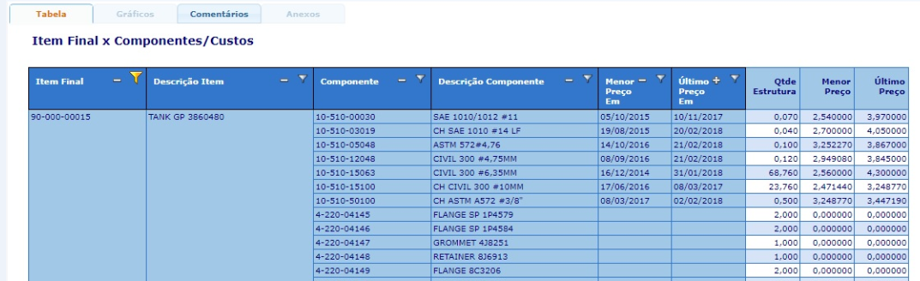

- Programa de controle de Embalagens

Tem, por objetivo, relatar ao usuário a quantidade de embalagens que determinado cliente deverá enviar a Ethos, para que essa possa atender a demanda de pedidos do cliente durante um determinado período.

Para atender essa funcionalidade, deverão ser criados os programas a aseguir:

A – Programa para cadastro de itens x clientes x embalagens (Ethosi0024)

Esse progama tem por objetivo criar um vinculo entre o cliente, produto as embalagens que o produto necwessita. A tela principal do programa deverá ser semelhente a figura abaixo:

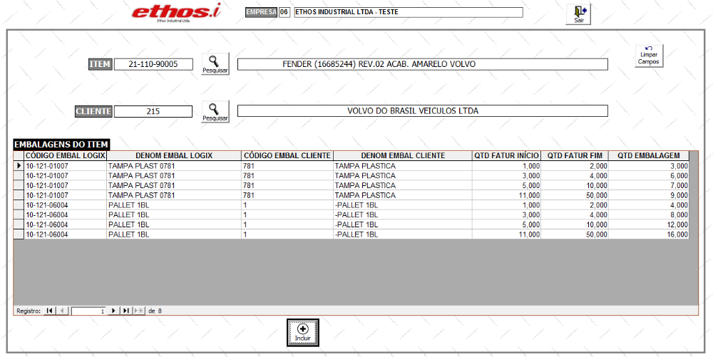

Toda as embalagens informadas nessa tela deverão estar cadastradas no MAN9922 na pasta Básico como tipo C (item comprado) e com o campo Peso unitário diferente de zero, ou seja, com o devido peso da embalagem. Na pasta Comercial estar com uma embalagem CX1 e na pasta Comercial 3 estar vinculado num cliente onde deverá ser informado o código/descrição da embalagem do cliente. Se estas informações aqui citadas não forem cadastradas o item não será gerado no relatório de necessidade de embalagem.

B - Programa p/ vincular item embalagem X produtos (ETHOSI0033)

Tem por objeto relacionar os produtos que cada embalagem poderá transportar, conforme figura abaixo:

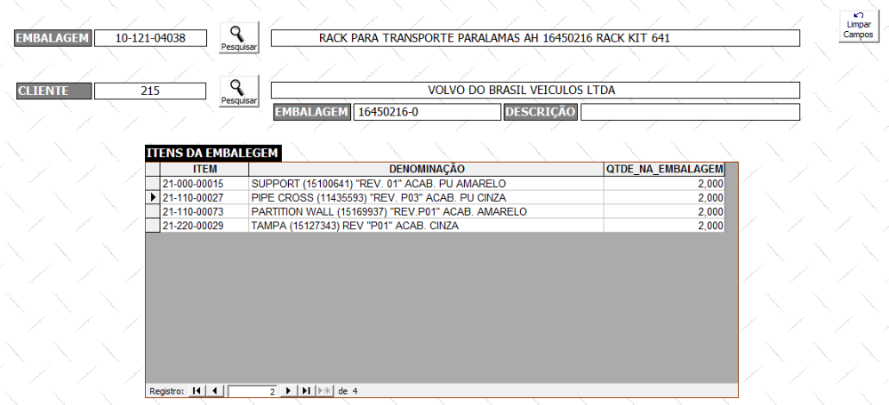

C -– Exibição dos pedidos de vendas/manutenção da quantidade a faturar e relatório das necessidades de embalagens (ETHOIS0025)

A partir de parâmetros informados na tela, como cliente, produto e prazo de entrega de – até, o programa le a carteira de pedidos, calcula a quantidade de embalagens necessárias e exibe as necessidades de embalagens em uma tela conforme figura abaixo:

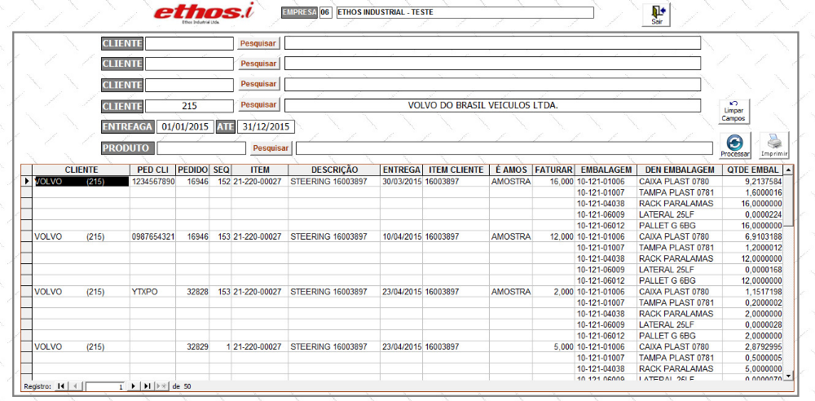

Se desejar, o usuário poderá alterar a quantodade a faturar de um determinado pedido. Para obeter o relatório de necessidades impresso, o usuário deverá acionar o botão Imprimir.

O progama atual ETHOIS0025 gera 3 relatórios com layouts diferentes. Segundo o ususário do mesmo Sr Raul, é necessário apenas um relatório, conforme figura abaixo:

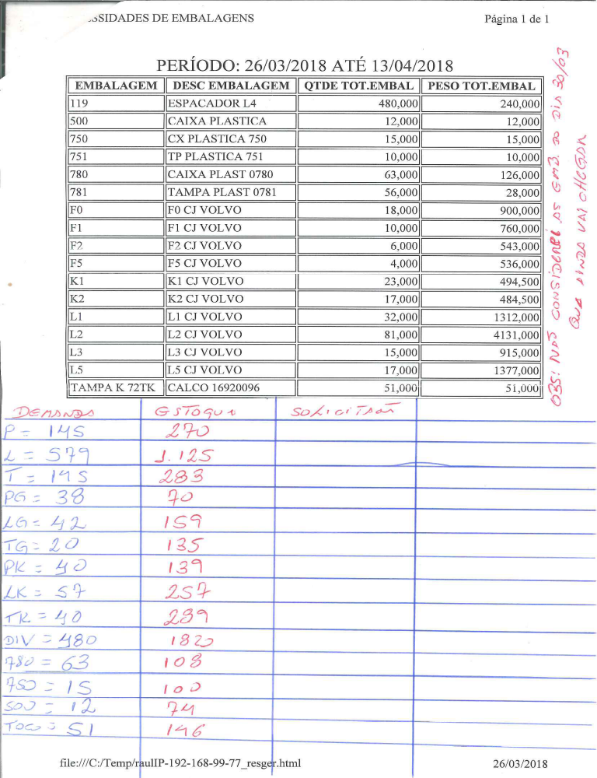

Observa-se que o relatórorio não contém todas as intormações necessárias, para que o usuário possa elaborar o pedido. O relatório não apresenta, por exemplo, a coluna Qtd em Estoque. O usuário precisa levantar essa informação e depois decidir o quanto deve solicitar junto ao cliente.

Descrição | Reais (R$) | Dias uteis Entrega
- Impressão de Etiquetas (compartilhado com a Metalúrgica Ethos) | 2.400,00 | 12
- Apontamento de sucata | 2.400,00 | 8
- Programa de inventário (compartilhado com a Metalúrgica Ethos) | 5.200,00 | 25
- Controle de manutenção de equipamentos | 4.000,00 | 12
- Relacionamento do fornecedor versus item beneficiado e geração de OC | 3.200,00 | 7
- Programa de interface Logix Sigmanest (compartilhado com a Metalúrgica Ethos) | 5.200,00 | 25
- Programa de alteração de Preço | 3.200,00 | 7
- Programa para análise de custos | 3.200,00 | 7
- Controle de embalagens | 9.600,00 | 23

- Linguagem de programação

- Para o desenvolvimento desta aplicação iremos utilizar a linguagem 4GL e Delphi (etiquetas).

